JAVAEE应用程序开发综合设计任务书

一、目标
  - 提高对实际项目的分析和管理能力。
  - 应用三层架构设计模式来分析、设计一个实际系统的能力。
  - 熟悉和基本掌握软件项目管理技术、方法及文档资料的编写格式及规范，全面领会和贯通所学习的理论知识。

二、开发环境
技术指标 | 技术参数
建模工具 | PowerDesigner或StartUML
开发工具 | Ecipse
数据库 | MySql

三、任务要求
3.1任务
有一个超市，想定制一个软件，能够记录其供应商信息和供应商之间的交易账单信息：
- 供应商信息有：名称、简介、联系人、联系电话、地址、传真等
- 账单信息有：商品名称、商品描述、供应商、账单总额、单位、数量等
- 软件使用者（超市员工）信息：姓名、登录名、密码、性别、年龄、手机、家庭住址、是否普通员工、是否经理等
原型如下：
- 登陆页面


- 系统主界面
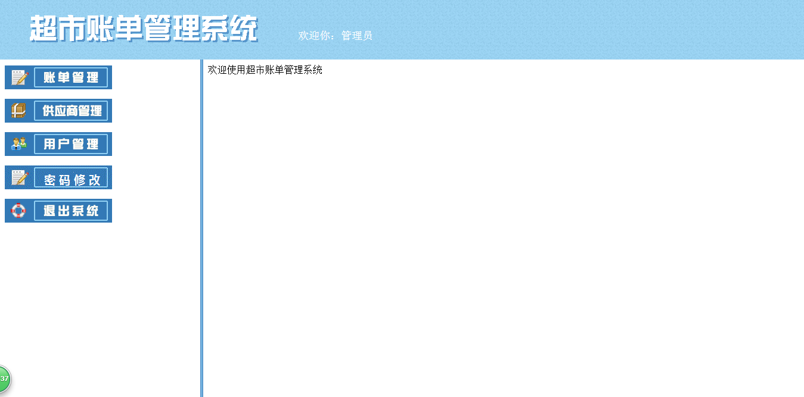
- 修改密码
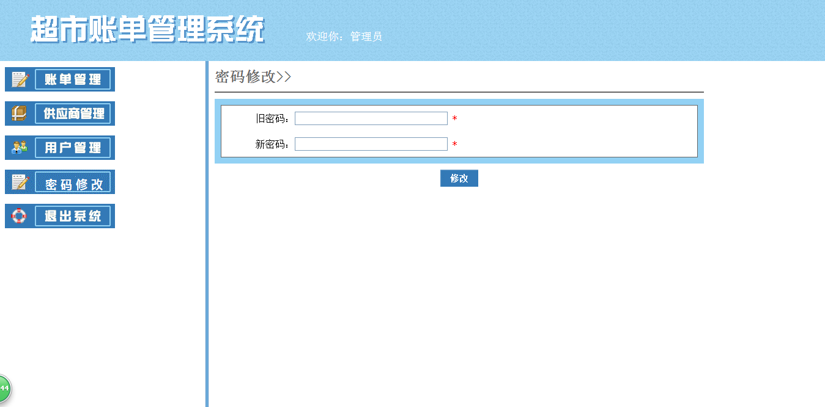
- 用户管理
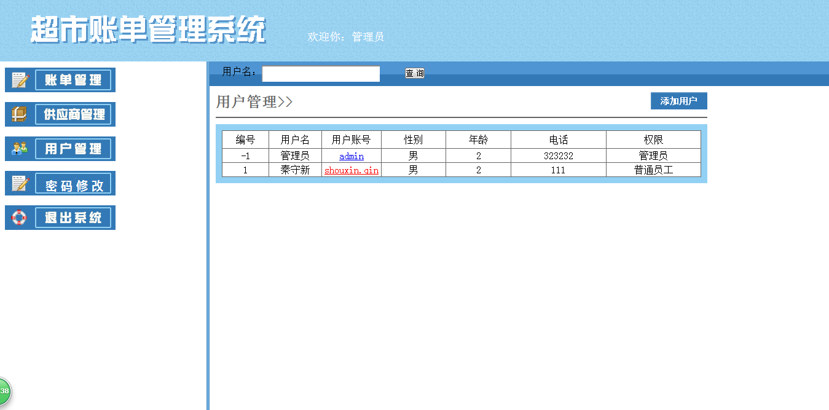
- 供应商管理

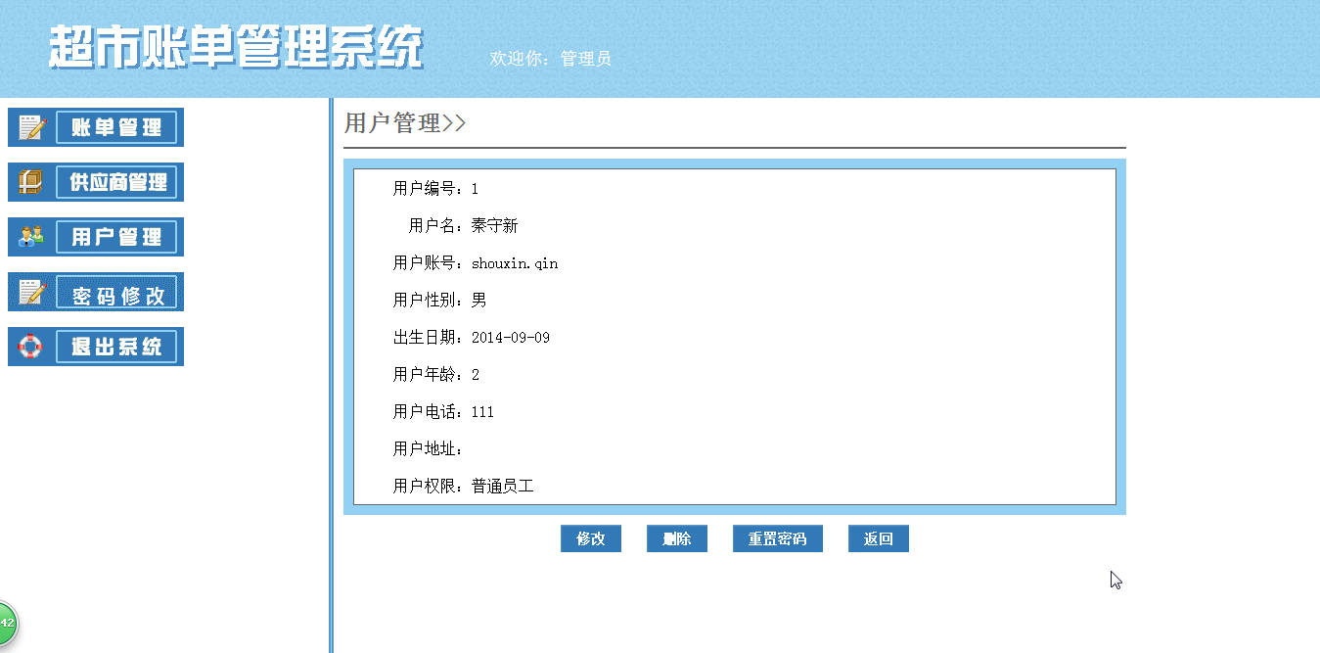
- 账单管理
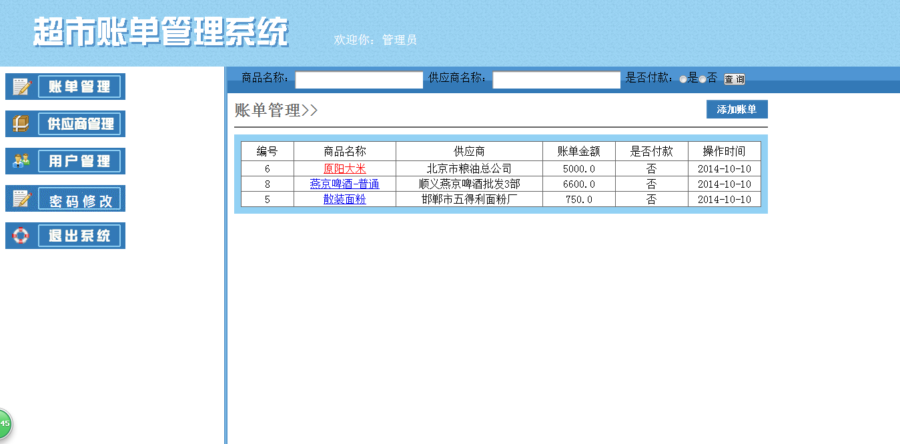

四、考评方式
评分点 | 分数 | 说明
系统界面 | 5 | 使用直连数据库读取，提交数据库，数据访问层单列；
初始化模块 | 5 | 工具栏，登录后按照权限控制菜单可见性
登录、注册模块 | 5 | 有效性验证
用户（供应商、订单）模块 | 5 | 查询模块
用户（供应商、订单）模块 | 5 | 增加模块
用户（供应商、订单）模块 | 5 | 删除和修改模块
用户（供应商、订单）模块 | 5 | 列表分页
编码规范 | 5 | 各种命名符合规范，必要注释
项目整体 | 40 | 项目正常运行部署，业务板块基本正常，设计功能整体实现
课程设计报告 | 20 | 符合一般论文格式规范。

五、交付清单
序号 | 阶段目标 |  | 提交物 | 提交人
1 | 项目需求分析 | 熟悉企业系统设计文档规范和系统设计工具，掌握设计方法，提交系统设计说明书 |  | 学生
   | 项目需求分析文档
2 | 结果 | 总结 |  | 项目经理
   | 任务成绩

